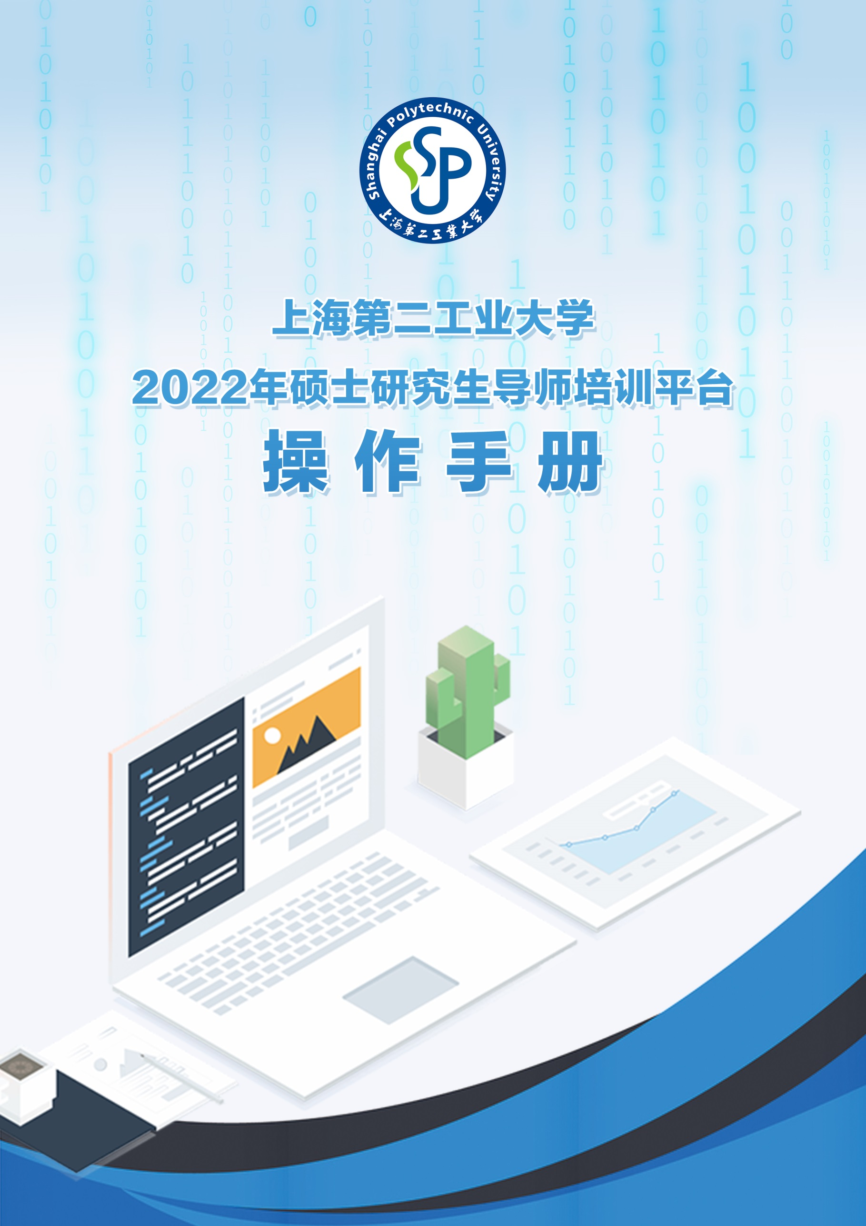

**上海第二工业大学2022年硕士研究生导师培训平台**

**操作手册**

为构建教师全周期发展生态，赋能教师发展数字化转型，学校搭建研究生导师培训平台，提供项目式学习方式，学员可在本平台进行课程视频学习、参与讨论。学习人数和学习次数均无限制。

管理员可在本平台进行门户建设、校本资源建设、培训项目管理、考核设置、课程学习数据查看、管理等。

**一、身份绑定**

1.关注「雨课堂」公众号，若已关注，可直接进入公众号首页。

2.在「雨课堂」公众号右下角，点击「更多」-「身份绑定」。

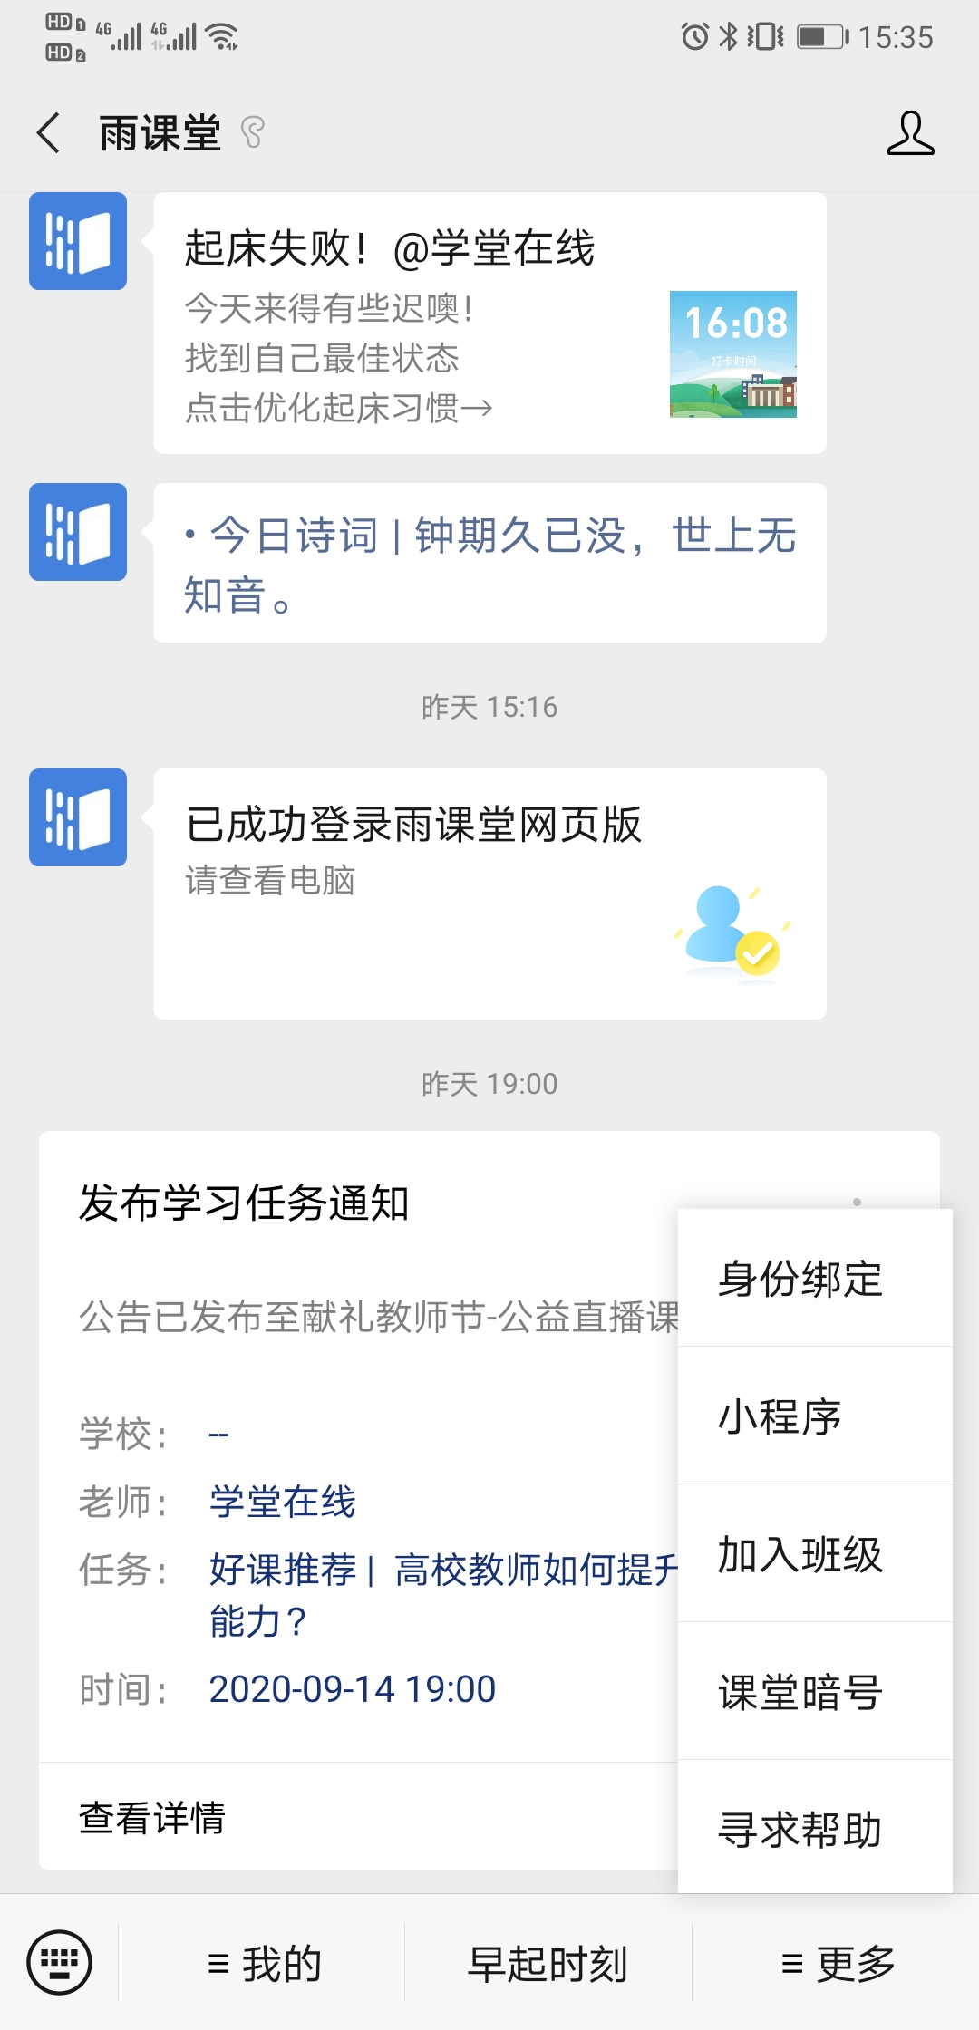

3.搜索选择「上海第二工业大学（研究生部）」。

4.校内导师账号为11位工号，密码为工号后6位；校外导师账号为身份证号码，密码为身份证号码后6位（若尾号为X，密码为大写X），点击「确认绑定」完成绑定。

**二、平台登录学习**

**1.网址**

上海第二工业大学研究生导师培训平台：访问研究生部网页http://yjs.sspu.edu.cn，**“导师培训平台”**板块。

温馨提示：推荐使用Google的Chrome浏览器或火狐浏览器。

**2.登录**

在门户页面选择「登录」，即可通过微信扫码登录，管理员可进入管理后台进行前端门户页面和后台管理。学员可进入学习空间进行学习。

**3.学员参与学习**

（1）微信扫码后，点击「学习空间」，即进入学习界面。在学习页面选择培训项目。

城市上空的飞机

（2）在学习空间，可以看到「我参加的培训」，点击「进入培训班」。

（3）选择课程进入培训班后，可以看到培训课程，点击「去选课」，本次培训**至少选择8学时课程进行学习，其中课程思政专题至少选择1门课程完成学习。**

（4）进入选课页面，可以看到本次培训项目中的所有课程，可以按照课程分类快速筛选课程进行选课。

（5）在课程页面，点击对应课程卡片，可以跳转到选课页面，可以看到本

门课程的学时，点击「选课」，即选中了本门课程，选课成功后可点击「去学习」进行课程学习。

(6)选课成功后及可开始学习，可以看到本门课程的所有学习内容，点击「目录章节名称」，观看视频。

（7）查看课程成绩，在课程页面中点击「成绩单」，可查看当前课程学习数据。

图9.成绩单页面

**三、特别说明**

**1.学习时间：2022年6月28日-9月20日**

请务必在规定时间内完成学习，截止时间之后无法继续学习。

**2.考核要求：**

（1）每门课程完成所有视频观看，进度条达到100%则可获得该门课程对应学时。

（2）学习期间完成不少于8学时课程学习，其中至少包含「课程思政」专题1门课程。